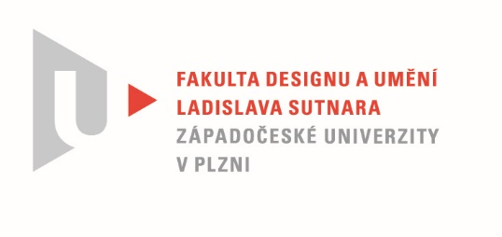

Protokol o hodnocení
kvalifikační práce

Název bakalářské práce: VIDEO - DOKUMENTÁRNÍ VIDEO - DISORDINARY

Práci předložil student: KACHLÍK Jáchym

Studijní obor a specializace: Multimediální design, specializace Multimédia

Hodnocení vedoucího práce
Práci hodnotil: MgA. Jan Morávek

- Cíl práce
Cíl práce byl naplněn. Bylo vytvořeno, co bylo slíbeno a kvalita výstupu odpovídá obvyklým požadavkům kladeným na bakalářskou práci oboru multimédia.

- Stručný komentář hodnotitele
Bakalářská práce je postavena jako filmové zpracování pocitu z vlastního boje s ADHD. Předávání interních pocitů tímto způsobem je nelehkým úkolem, jak sám autor popisuje:
„Jedná se samozřejmě o těžko uchopitelnou představu, jelikož je to stále dojem velmi individuální. “ Jáchym ve své práci bezezbytku zúročil své zkušenosti s kamerou a postprodukcí videa. Profesionální zpracování obrazové stopy k dosažení pocitu poruchy pozornosti bohužel vhodně nedoplňuje zvuková stopa. Dobře zvolená verze zvuku – tzv. voice over bohužel nenaplnila svůj účel. Původní text nesl pocit chaosu a mohl vizuální stopu doplnit. V současné verzi, která vznikla v časovém tlaku, však interpretace posouvá myšlenku spíše k vyprávění a celé dílo tak zklidňuje. Základní myšlenka poruchy pozornosti pomocí symbolů se tak přenáší více k dokumentu a celek se tak stává popisnějším. Způsob zpracování a koncepce díla jsou aktuálním trendem v oboru, čímž se dílo po menších úpravách může bez problémů zařadit do současné intermediální tvorby.

- Vyjádření o plagiátorství
Práce není plagiát.

4. Navrhovaná známka a případný komentář
Jáchym patří do mezioborových cestovatelů. Jeho citlivá povaha mu velí hledat pro sebe vhodný biotop. Bakalářská práce navazuje na předchozí díla nejen svým vizuálním zpracováním, ale stejně tak svou základní podstatou v podobě pozorování charakterových a psychických vlastností člověka. Většinu svých prací si Jáchym svázal s vlastní osobností a s prostředím, ve kterém se pohybuje. Pro magisterské studium se rozhodl jít vstříc další změně oboru, a tentokrát více užitnému, což by do jeho tvorby mohlo vnést větší řád. Nemyslím si však, že je to konec zkoušení nového, ale spíše další krok na cestě k Jáchymově autorské tvorbě. I přes některé výše zmíněné nedostatky je bakalářská práce na vysoké úrovni a práci hodnotím výborně.

Datum: 16. 8. 2021 MgA. Jan Morávek

